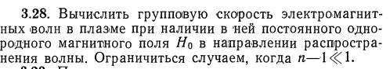
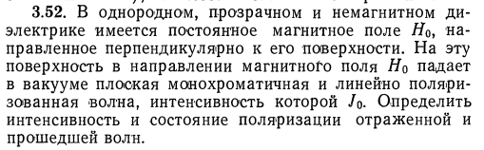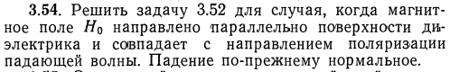

Решить задачи 3.28 и 3.54 ( в СИ)
Векштейн Е. Г. Сборник задач по электродинамике 1966 г

